采购内容及要求

- 采购内容
1、采购人：江苏中吴餐饮管理有限公司
2、采购内容：厅面用品增补
3、交货期限：2023年9月30日前完成全部交货
4、采购预算：人民币49800元
- 质保期
货物质保期为 24 个月，自采购人全部货物安装验收合格之日起计算。
三、采购清单
序号 | 图片 | 品名 | 规格 | 数量 | 单位 | 备注
1 | 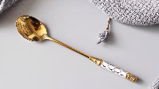 | 可圈可点 蓝色不锈钢金勺 | 14.5cm | 25 | 把
2 |  | 锦上添花 蓝色不锈钢金勺 | 14.5cm | 25 | 把
3 | 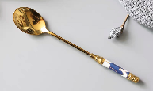 | 繁花似锦 蓝色不锈钢金勺 | 14.5cm | 25 | 把
4 | 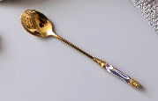 | 光辉岁月 蓝色不锈钢金勺 | 14.5cm | 25 | 把
5 | 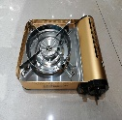 | MS-7S卡式炉 | 32CM*27CM | 10 | 个
6 | 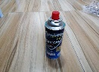 | 卡式气 |  | 48 | 瓶
7 | 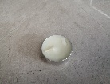 | 蜡烛 | 一板50个 | 5 | 板
8 | 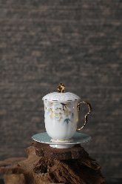 | 如意盖杯 刺绣牡丹 杯把满金/满花 | 口径8.5cm*H14cm | 50 | 个
9 |  | 5.5"贵妃杯碟 刺绣牡丹 | 5.5寸 | 50 | 个
10 | 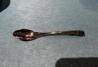 | 亚瑟系列 咖啡更 | 11.8cm | 40 | 把
11 | 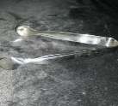 | 糖夹 | 16CM | 40 | 个
12 | 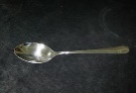 | Linyu1010-27cm尖勺 | 27cm | 40 | 个
13 |  | JL501L03-1 白酒杯 | 1*H3CM | 60 | 个
14 | 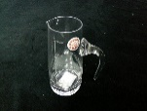 | HLC3064经典分酒器300ML | 300ml | 60 | 个
15 | 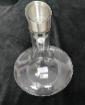 | HLC2913-X 口径：5.6CM, 底径：11.7CM， | 口径：5.6CM, 底径：11.7CM | 8 | 个
16 | 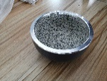 | 14cm迷你石碗 | 14cm | 20 | 个
17 |  | 黑石子 |  | 4 | 斤
18 | 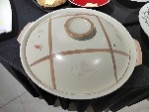 | 18寸煲（B4512白花） | 18寸 | 5 | 个
19 | 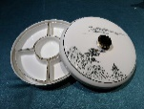 | 8.5"干果盘（7件套） 笔墨丹青（釉中彩） 七件套 | 8.5寸 | 20 | 套
20 |  | 圈金 扇形浅灰色 | 35.5*29.5cm | 280 | 个
21 |  | 25.5cm陶瓷锅（外红内黑）1.6L | 25.5cm | 5 | 个
22 | 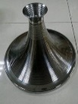 | 30cm塔吉盖（银） | 30cm | 5 | 个
23 | 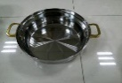 | 30cm三层钢塔基深汤锅（银） | 30cm | 5 | 个
24 | 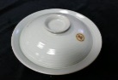 | A2104-水影 团圆水影11寸4号锅 | 11寸 | 5 | 个
25 | 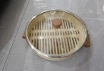 | 32cm麦饭石浅汤锅 | 32cm | 5 | 个
26 | 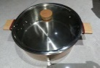 | 28cm三层钢金锤点木柄深汤锅 | 28cm | 5 | 个
27 | 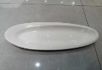 | 16万豪高低面包盘 39cm | 16寸 | 30 | 个
28 | 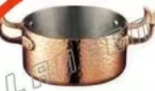 | 16cm三层锤印小火锅 玫瑰金 | 16cm | 15 | 套
四、付款方式
1、全部货物运送至指定收货地点安装完毕，并经验收合格后，成交供应商提供结算金额100%的发票，采购人向成交供应商支付至结算总价的95%，余款（合同总价的5%）作为质量保证金，在质保期（贰年）满且经采购人确认后无息返还。成交供应商须提供增值税专用发票。如遇国家税率调整，不含税价保持不变，增值税税额按相应新税率调整。
2、结算要求：成交供应商凭采购合同、验收单（经验收合格）及正式发票进行资金结算；成交供应商应在采购人每次付款前按采购人要求出具等额的发票。
3、发票要求：增值税专用发票（税率13%）

